Prévention des difficultés de langage
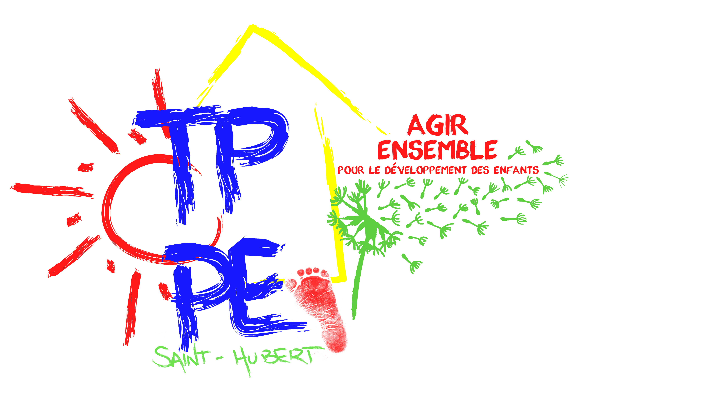
Ateliers de coaching clinique en langage

Éléments à évaluer | OUI | NON | Plus ou moins | N/A
L’atelier de coaching clinique en langage correspondait à mes besoins et à mes attentes
Les interventions (animations de groupe ou interventions individuelles) de l’orthophoniste étaient :
- suffisamment nombreuses
- pertinentes pour les besoins du groupe
- ciblées en fonction des enfants présentant des difficultés particulières
Les commentaires et suggestions de l’orthophoniste m’aideront à :
- favoriser la communication et stimuler le langage au quotidien
- accompagner les enfants présentant des difficultés de langage
Les informations transmises par l’orthophoniste étaient claires et concises
La documentation remise suite à la rencontre était intéressante et pertinente
La rencontre et les échanges étaient dynamiques

- Ce que j’ai retenu de cette rencontre :
_____________________________________________________________________________

_______________________________________________________________________________

_______________________________________________________________________________
- Ce que j’ai le plus apprécié :

_____________________________________________________________________________

_____________________________________________________________________________

- Ce que j’ai le moins apprécié : ____________________________________________________________________________

____________________________________________________________________________

____________________________________________________________________________

- Les suivis que vous souhaitez :

___________________________________________________________________________

- Autres commentaires et suggestions : ___________________________________________________________________________

__________________________________________________________________________

___________________________________________________________________________

Merci de votre collaboration !


Cette œuvre est mise à disposition selon les termes de la Licence Creative Commons : Attribution - Pas d’Utilisation Commerciale

